История школы – интерната.
Дагестан – Страна гор. Природа щедро одарила ее своей красотой, богатством и разнообразием. Она создала суровые снежные вершины, грохочущие серебристые водопады, яркие ковры альпийских лугов, лиановые леса, лазурь седого Каспия с золотистыми пляжами и целебным морским воздухом. Рядом с природной красотой человек воздвигал многочисленные памятники истории и архитектуры.
К ним относится и Гергебильская ГЭС, построенная по плану ГОЭЛРО. Семидесятиметровая плотина воздвигнута руками человека. А за ней блестит, как зеркало, искусственное озеро водохранилища Гергебильской ГЭС. Рядом со стройкой возник поселок ГЭС, впоследствии переименованное в сел. Курми.
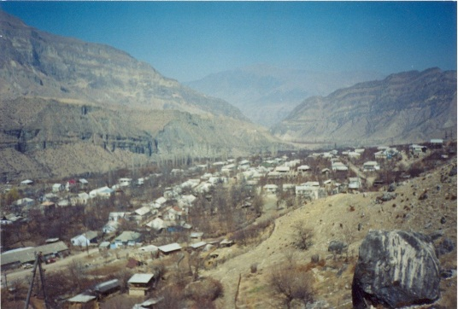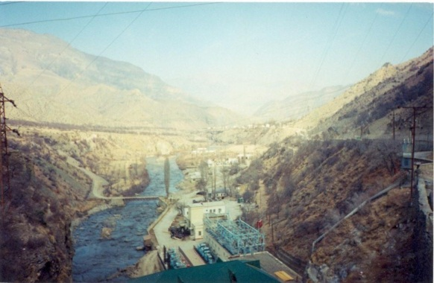
Поселок ГЭС(с.Курми.) Гергебильская ГЭС
Его населением были строители со своими семьями. Появилась необходимость обучения детей. В этих целях и была открыта 1 ноября 1931 года начальная школа в приспособленном помещении клуба. Школу посещали 30-40 учащихся, большинство из которых были русские. Это была первая школа в районе, где обучение проводилось на русском языке. Учителями работали жены инженеров. В 1950г.начальная школа преобразована в семилетнюю и для нее построено новое здание. С 1955 года в стране стали организовывать для детей – сирот школы-интернаты. В нагорном Дагестане первая школа-интернат была открыта в поселке ГЭС Гергебильского района 10 ноября 1956 года (В ней обучалось 450 учащихся)
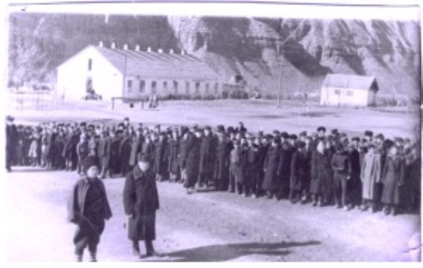 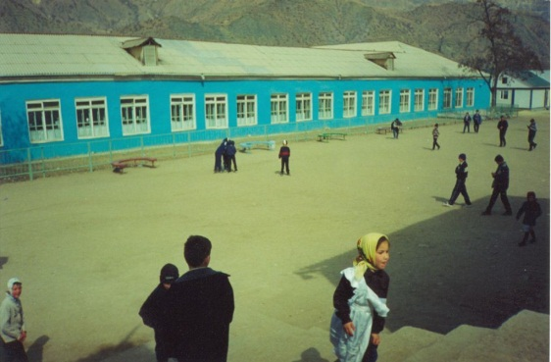
Первая школа. Осмотр внешнего вида. Учебный смотр школы - интерната 2003г.
Именно в 50-60 годы школа-интернат стал родным домом для многих детей разных национальностей, а учителя и воспитатели которые работали в школе проявляли отеческую и материнскую заботу, где учебно-воспитательный процесс был идентичен современным «Суворовским» и «Нахимовским» училищам и другим подобного рода. Основная цель воспитания была и остается – формирование у детей чувства патриотизма, интернационализма, коллективизма и толерантности. После окончания школы многие ученики продолжали учебу в самых престижных ВУЗах республики, страны.

Со дня открытия интерната прошло 58 лет, и у нас уже появились свои традиции, свой стиль работы.
Мы – это ученики и работники школы-интерната. Мы любим своих учеников. Мы хотим, чтобы наши дети были лучше нас, умнее нас, счастливее нас. Осуществлению этих целей на сегодняшний день способствует 62 педагога. Из них 52 имеют высшее педагогическое образование, десять – среднее специальное педагогическое образование, пятеро имеют высшую квалификационную категорию, 22 учителя имеют первую категорию.
Звание «Отличник образования » имеют 7 учителей.
Звание «Заслуженный учитель» имеют 4 учителя
Звание «Почетный работник общего образования РФ» имеют 4 учителя
«Старший учитель» -2учителя
«Учитель-методист».- 2учителя
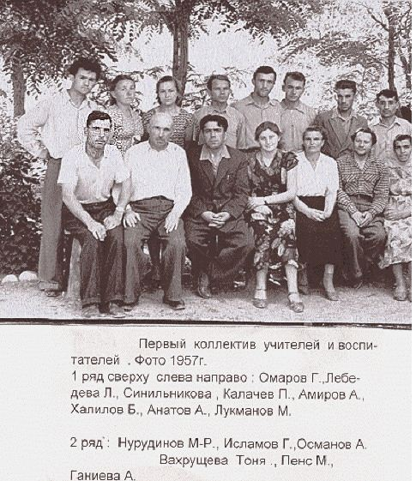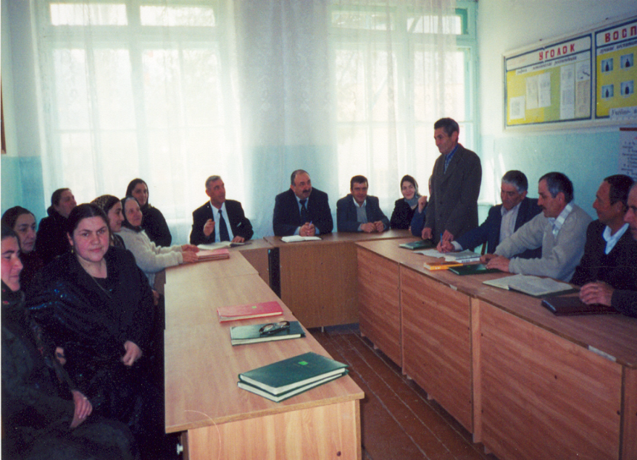
Коллектив учителей и воспитателей 2003г.
В нашей школе работают и учатся даргинцы, аварцы, лакцы, кумыки, русские. Все мы живем, как в одной дружной семье. Стараемся жить так, чтобы людям рядом с нами было хорошо.
В 2006 году отмечался юбилей школы ее полувековое существование. Съехались на праздник бывшие воспитанники из самых отдаленных точек не только республики и страны, но и зарубежья. Они с теплотой отзывались о времени, проведенном в стенах школы, выражали сердечную благодарность дирекции, педагогическому коллективу и всему техническому персоналу учреждения. 50 лет – это много и мало. Много сменилось руководителей школы, но каждый оставил свой след в улучшении учебно-воспитательного процесса в преобразовании форм и методов образовательного учреждения. Много воды утекло за 52 года. Были взлеты и падения, встречались с проблемами, преодолевали трудности, но дружный сплоченный коллектив искал и находил те пути, которые помогали устранять имеющиеся недостатки и упущения. Был момент, когда школа-интернат была на грани закрытия.
В начале 2002 года директором школы-интерната назначают Рамазанова Рамазана Хидриевича – «Заслуженного учителя Дагестана», «Учителя методиста», победителя конкурса «Учитель года Дагестана» 1998г. Спокойный, уравновешенный, доброй души человек. Он принял образовательное учреждение в самый сложный период. Устаревшая материально-техническая база требовала обновления . Школа держалась на голом энтузиазме учителей и воспитателей. За короткий период времени картина изменилась к лучшему. Коллектив педагогов и технический персонал поняли, что руководителем образовательного учреждения стал принципиальный, ответственный, знающий свое дело профессионал. Честный, порядочный, требовательный к себе и подчиненным Рамазан Хидриевич коренным образом изменил стиль и систему работы учреждения, как того требует устав образовательных школ. Коллектив школы во главе с руководителем учреждения Рамазановым Р.Х. взяли на себя ответственность за заботу и опеку воспитанников интерната. Именно по инициативе директора школы введена кабинетная система обучения, полностью по национальному проекту оборудованы и укомплектованы кабинеты: русского языка, биологии, химии, физики, географии. Инновационный подход к обучению проявился в оснащении школы новейшими техническими достижениями. Интернат имеет собственный компьютерный центр, подключенный к всемирной информационной сети Интернету. Это система обучения дала свой положительный результат. Повысился процент успеваемости учащихся, который сказался на итоговом результате районных и республиканских олимпиадах, где учащиеся школы заняли призовые места. С улучшением материально-технической базы улучшились и условия проживания детей в интернате. Вкусное и разнообразное питание в уютной светлой столовой, современные просторные комнаты для сна, игральные комнаты, где учащиеся после уроков могут смотреть по телевизору развлекательные, интересные программы для школьников, не раз отмечают родители воспитанников в благодарственных письмах дирекции школы-интерната.
Чтобы учебно-воспитательный процесс перешел на качественно новый уровень педагоги нашей школы придерживаются следующих принципов:
- от каждого по возможности;
- создание максимума условий для реализаций способностей, склонностей, интересов учащихся;
- формирование гармонично развитой личности.
Такой подход дает возможность оптимально включить в процесс обучения и воспитания каждую конкретную личность, будь то воспитатель или воспитанник.

Личность учителя – центральная фигура в воспитательном процессе школы. Осознание учителем личной ответственности за свой профессиональный рост, постоянное обогащение лучшим опытом обучения, воспитания и развития детей – это отличительные черты многих наших педагогов и воспитателей.
В их числе Сулейманова У.М., Целикова М.А., Филиппова М.П. Халилов Б.М., Нурудинов М-Р.Н, Османова К.М., Алиева Х.О., Гадисова Б.Г., Нурудинов А.М-С., Магомедова Р.Р., Закарьялова П.М., Магомедова А.М., и др.
Директор школы осуществляет управление учебно-воспитательным процессом путем привлечения всех к участию в принятии решений, поощряя их в разнообразии взглядов и оценок, открыто разрешает любые конфликты, и самое главное, прислушивается к мнению коллектива. Согласованность действий директора школы и его команды, взаимная культура общения, открытость, доверительность, доброжелательность, готовность к сотрудничеству и взаимодействию – все это приводит к нормальным условиям работы нашего педагогического коллектива. Любой ребенок, в каком бы возрасте он ни был, требует самого пристального внимания. Он не просто член коллектива он – прежде всего личность. Поэтому мы регулярно проводим индивидуальные встречи, где открыто обсуждаем свои проблемы взаимосвязи ученика, классного руководителя и родителя. Разговор получается доверительным, спокойным, разумным и заканчивается, как правило, подробными, индивидуальными рекомендациями.
В нашей школе имеются методические уголки и планы их работ, а также методические секции по всем предметам.

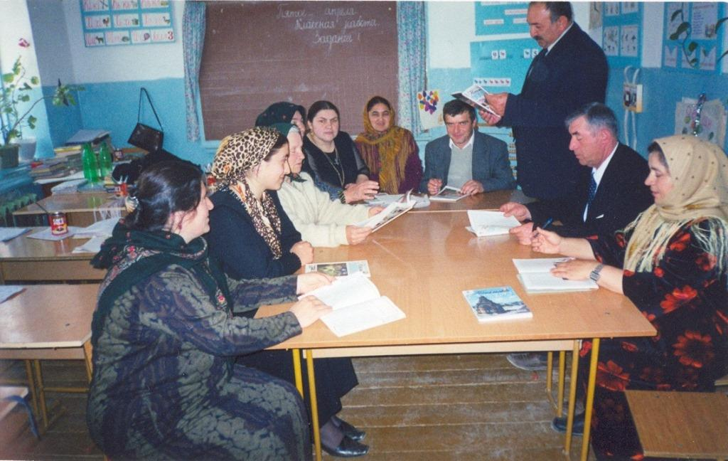

Методическое объединение учителей начальных классов. (2003г.)
Очень интересно проходят у классных руководителей мероприятия по темам:
«Культура поведения учащихся», «Эстетическое и этическое в поведении человека», «Твое поведение в школе», «В гостях и дома», «Твое поведение в общественных местах».
Для рациональной организации своего учебного труда, развития своих способностей, ума и мышления в классах проводятся беседы по темам: «Учись учиться», «Как развивать память», «Что такое ум и как его развивать?», «Дисциплина мышления».
Наш ученик – это не только школьник, но и, прежде всего человек с многогранными интересами, запросами, стремлениями. Кем он будет, когда вырастет? Каким он будет? Это не праздные вопросы, это вопросы жизни. Воспитать гражданина, целеустремленного, убежденного, творчески мыслящего, доброго и отзывчивого – это долг каждого учителя и воспитателя. Решить эту задачу нам помогает хорошо продуманная система работы с ребятами во внеурочное время. Это работа имеет разнообразные формы: вечера, праздники, поэтические чтения, устные журналы, интеллектуальные бои, предметные гостиные, КВНы, разговоры по душам, радиопередачи. Традиционным и самым любимым праздником для наших воспитанников стал день именинника. В этот день воспитатели и воспитанницы прикладывают все усилия и готовят для именинников любимые их блюда. Коллектив художественной самодеятельности школы поздравляет именинников и дарит им памятные сувенирчики.
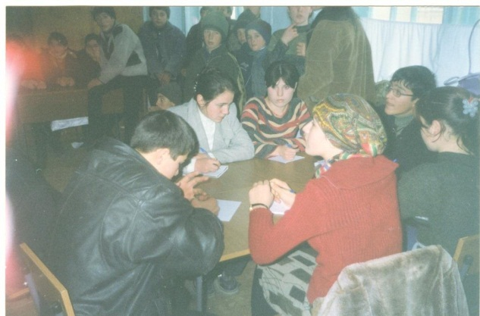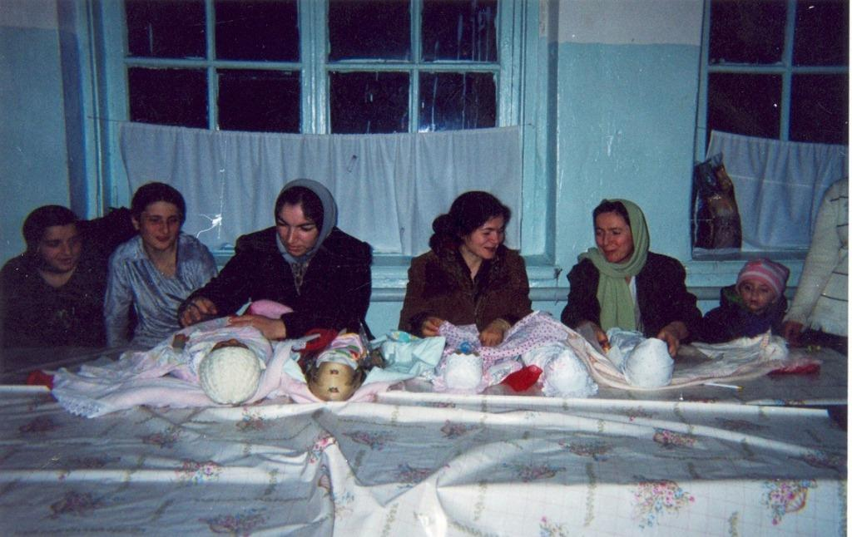
Знатоки играют Что? Где? Когда? Жюри за работой.
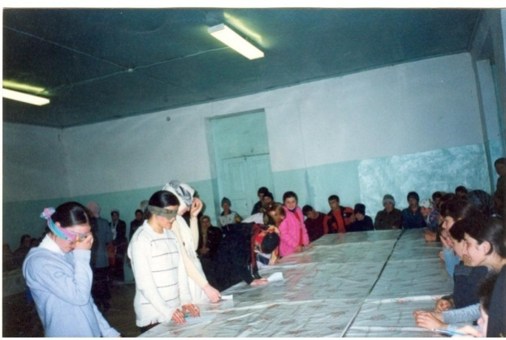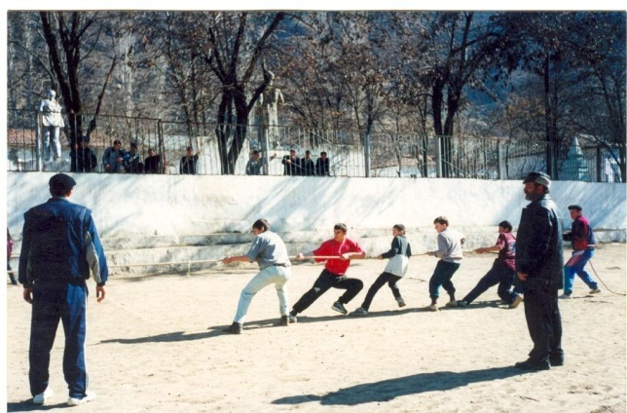
А ну-ка девушки! А ну-ка парни!

Как добиться наибольшей эффективности урока сегодня. Какими средствами поднять у детей духовную потребность в знаниях, стремление овладеть ими, совершенствовать их?
В связи с постановкой таких вопросов предметники нашей школы-интерната практикуют нетрадиционные формы обучения. Пришло время отойти от общепринятых норм, искать свои методы и приемы.
Погружение в мир знаний должно происходить при активном участии ребенка. Он должен искать, пробовать и ошибаться.
Нетрадиционные формы работы позволяют разнообразить учебную деятельность, они способствуют повышению интеллектуальной активности учащихся, а следовательно, и эффективности урока.
Каждый год на районных августовских совещаниях классные руководители и воспитатели выступают с докладами на предметных секциях, делятся опытом своей работы. В школе учителями – наставниками оказывается помощь молодым учителям и воспитателям, классным руководителям. С этой целью проводятся доклады на темы: «Этика учителя», « Учить школьников разумному использованию времени», «С чего начать воспитание воли у школьников», «Непослушный ребенок» и т.д. На заседаниях поднимаются проблемные вопросы в классе, работа с трудными детьми. В обязательном порядке проводятся показательные классные часы, внеклассные мероприятия, открытые уроки.
Учителя и воспитатели связывают каждый урок, каждое мероприятие с жизнью нашего села, республики и государства.
В школе-интернате созданы все условия для нормальной работы.
Каждый год в школе проводятся интересные и поучительные предметные недели.
Имеются кабинеты русского языка и литературы, математики, английского языка, КТНД, музыки, истории, начальных классов, шахматный кабинет, пионерская комната. В 2006 году школа-интернат стала победителем конкурса общеобразовательных учреждений, внедряющих инновационные программы министерства образования и науки. Удостоилась наша школа повторного присуждения гранта и в 2008 году.
С сентября 2007 года в рамках эксперимента в интернате функционирует филиал Хасавюртовского ВПУ №2 . Учащиеся 10-11 классов обучаясь в стенах школы, дополнительно могут получить профессию по выбору: оператор ПЭВМ, электромонтера, швеи.
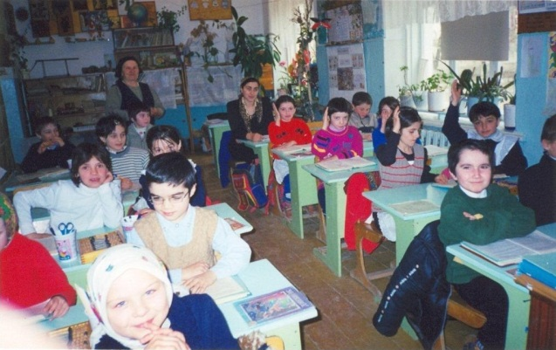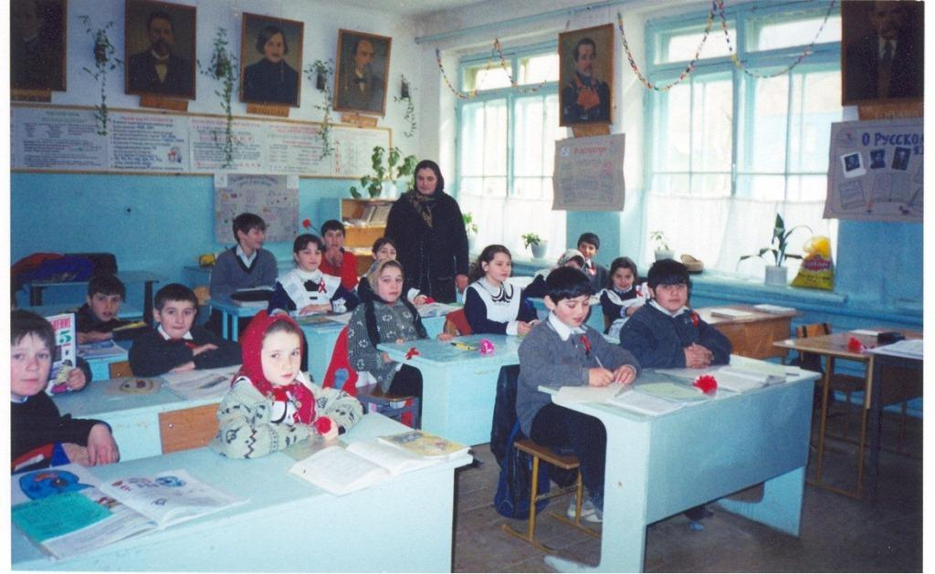
Кабинет начальных классов. Кабинет русского языка
В распоряжении учащихся есть актовый зал, спортивный зал, спортплощадка. В школе-интернате созданы и работают кружки:
1.«Художественной самодеятельности».
2.«Драматический кружок».
3.«Рукодельница».
4.«Музыкальный».
5.«Изобразительное искусство».
6.«Культуры и традиции народов Дагестана».
7.«Фотодело».
8.«Биологический кружок».
9.«Танцевальный кружок»
Занятия в этих кружках проходят живо и интересно. С 1990 года проводится конкурс по физической подготовке, эстетическому воспитанию и истории Дагестана «Сабля Шамиля». Участвуя в таких мероприятиях, у учащихся развиваются такие качества, как любовь к прекрасному, расширяется их кругозор и любознательность.
Руководство школы-интерната уделяет большое внимание развитию физкультуры и массового спорта среди школьников.
Школа-интернат располагает стадионом, где размещается футбольное поле и легкоатлетический комплекс. Функционируют также: борцовский и игровой спортивные залы. В настоящее время в секциях по вольной борьбе занимаются 60 учащихся, а по волейболу и легкой атлетике 75 учащихся.
В целях всестороннего развития подрастающего поколения в школе большое внимание уделяется военно-патриотическому физическому воспитаниям. Начиная с 2005 года на базе школы-интерната проводятся финал игр первенства по волейболу Министерства образования и науки РД.
Отрадно отметить спортивные успехи воспитанников в районных, республиканских соревнованиях. Волейбольные команды юношей и девушек стали в 2006-2007 -2008 призерами республиканских и победителями районных спортивных состязаний. В военно-спортивной игре «Зарница» республиканского масштаба, которая проводилась в пос. Дубки , Казбековского района в мае 2008 года, команда воспитанников Курминской школы-интерната стала победительницей и в 2009 году будет представлять республику в столице нашей Родины – Москве.

Гордостью школы-интерната являются :
1.Махалиев Абдула Камилович – неоднократный чемпион по в/борьбе школьных, районных и республиканских первенств, а также чемпион мира по «Самбо» среди ветеранов.
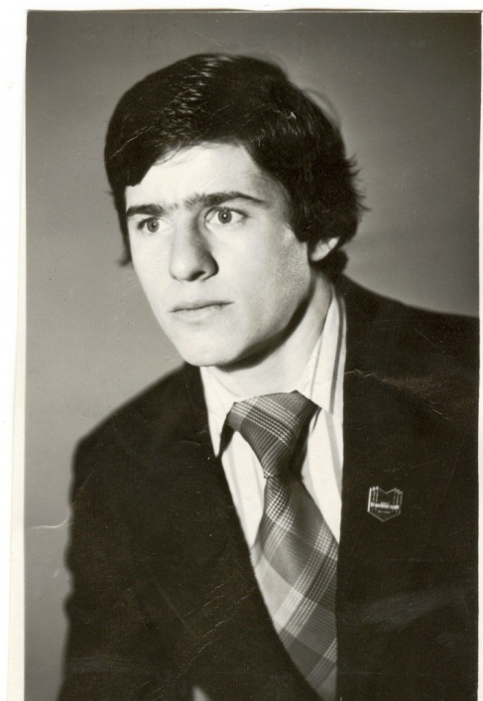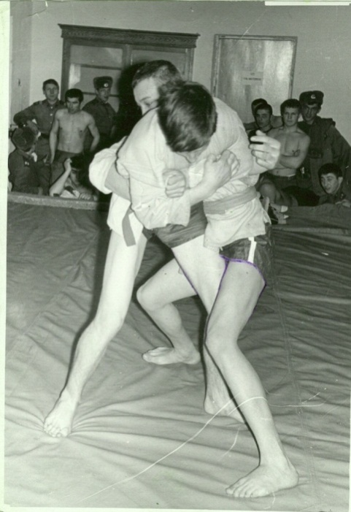
2.Магомедзагидов Магомедали – мастер спорта СССР по в/борьбе. Чемпион Вооруженных Сил и неоднократный победитель международных турниров.
3.Халилов Гаджи – кандидат в мастера спорта. Многократный победитель Республиканских турниров и Вооруженных Сил.
4.Гаджиев Магомед – неоднократный призер по «Каратэ».
5.Нажмудинов Ислам – неоднократный победитель районных и республиканских соревнований по в/борьбе и легкой атлетике – мастер спорта РФ по борьбе «Дзюдо», победитель зоны России среди молодежи.
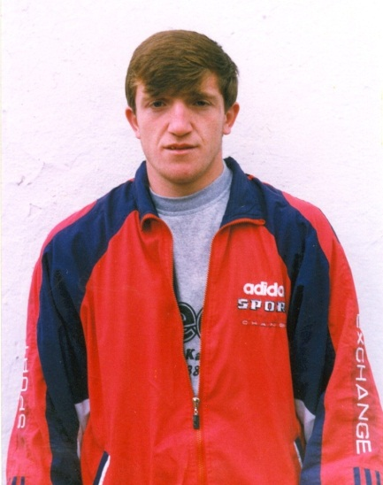

6.Алиев Тимур – неоднократный чемпион школьных и районных соревнований по в/борьбе. Чемпион Дагестана по национальной борьбе среди школьников.
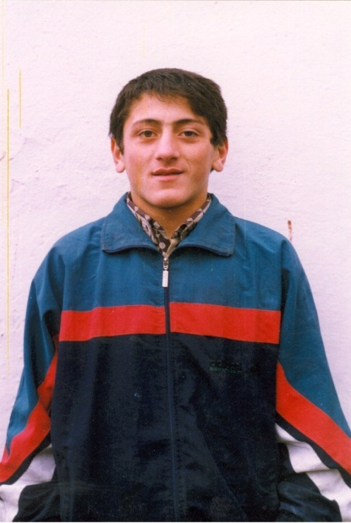
7.Омарова Патимат – чемпионка Республики Дагестан по метанию диска.

8.Нурудинов Расул – неоднократный чемпион школьных и районных соревнований по в/борьбе и волейболу, член сборной команды Дагестана по волейболу, участник первенства России по волейболу. Неоднократный чемпион межвузовских соревнований по волейболу и др.
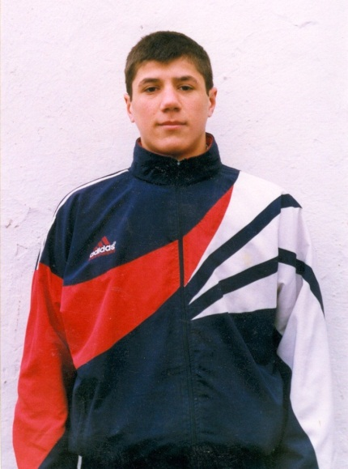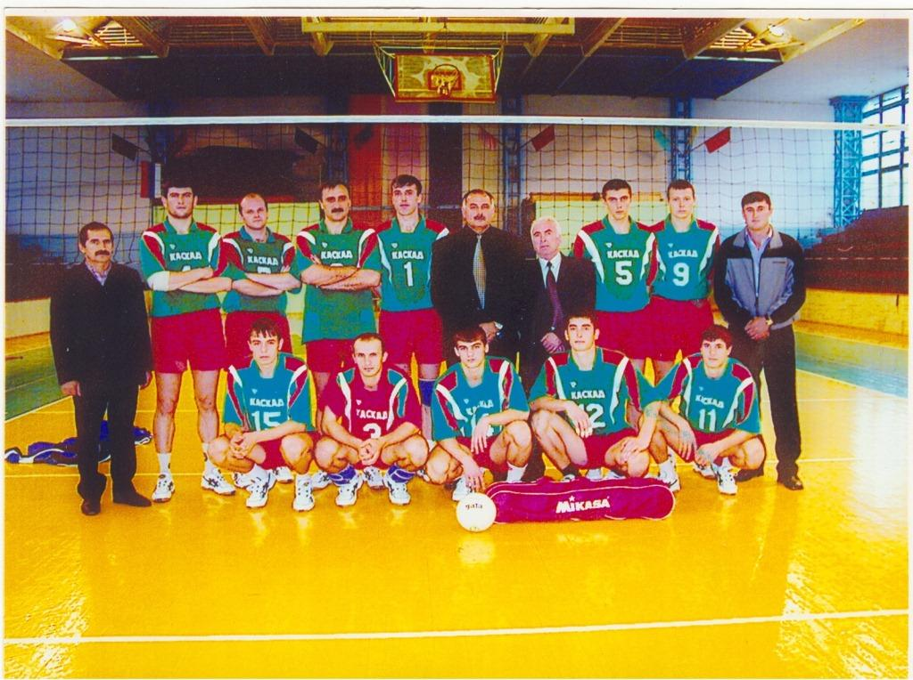
Сборная Дагестана.
В1999 году волейбольные команды юношей и девушек стали финалистами чемпионата Республики Дагестан. За последние годы по всем видам спорта районных и зональных соревнований, учащиеся-спортсмены школы-интерната являются победителями и призерами. В настоящее время 8 выпускников школы-интерната учатся в Физкультурном институте.
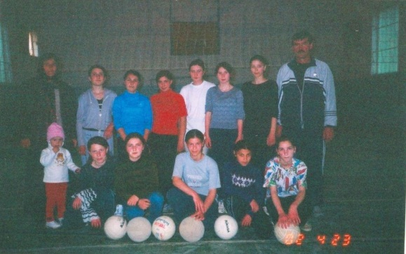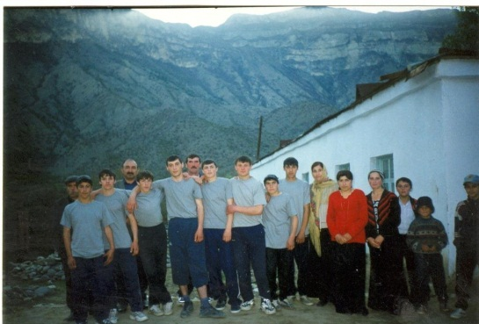
Сборная девушек. (2003г.) Сборная юношей. (2003г.)

Большое значение в формировании морального облика будущего гражданина страны играет его патриотическое воспитание. Привитие детям любви к Отчизне, к ее славным историческим страницам, воспитание в них гордости за ее героев – важные задачи воспитателей и учителей.
В результате поисковой и краеведческой работы силами учащихся, учителей и родителей при школе интернате создан историко-этнографический музей. Основной фонд музея составляет домашняя утварь: посуда из дерева, меди, камня, керамики, одежда, украшения, фотоматериал периода с древнейших времен до 50-х годов ХХ века. Структура экспозиций музея состоит из материала по истории образования Дагестана, истории гражданской войны и иностранной интервенции, подвига народа в годы ВОВ, о строительстве первенца энергетики Дагестана Гергебильской ГЭС, о выдающихся людях нашего района, о достижениях в спорте и т.д.
Музей является местом пропаганды исторических знаний, культуры и традиций народов Дагестана, здесь проводятся уроки истории и КТНД. Учащиеся школы-интерната оказали помощь в создании районного музея.
В школе есть прекрасная традиция – частая организация экскурсий с целью ознакомления с историей и архитектурой Дагестана. Учащиеся нашей школы – частые гости древнего Дербента, республиканского краеведческого музея. В целях военно-патриотического воспитания учащихся совершаются поездки по местам боевых событий 1999-2000гг. (Ботлих, Карамахи, Новолак). Цель этих поездок и мероприятий – патриотическое, интернациональное воспитание учащихся, ненависть к врагам народа, бандитам, разрушавшим мирную жизнь сотен ни в чем невинных людей, Часто посещается учащимися и Гуниб – место исторических событий, связанных с Кавказской войной и славным именем имама Шамиля.
Огромную роль в формировании гармонично развитой личности играет воспитательная работа в интернате.
Творческий подход воспитателей и классных руководителей к организации досуга учащихся и разнообразие мероприятий, как «Орленок», «Зарница», «А ну-ка парни», «А ну-ка девушки», «КВН», «Что, где, когда?», «Встреча трех поколений», «Спортландия», «Мы ищем таланты», экскурсии, походы, празднование знаменательных дат» и др. проходят интересно. Такие мероприятия привлекают внимание не только школьников, но и взрослого населения села, где расположен интернат. Все эти мероприятия носят познавательный характер и расширяют кругозор учащихся.
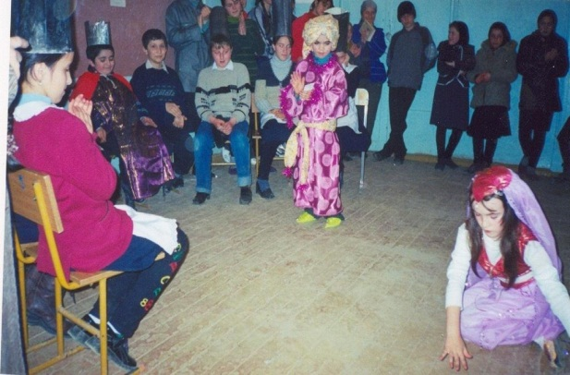 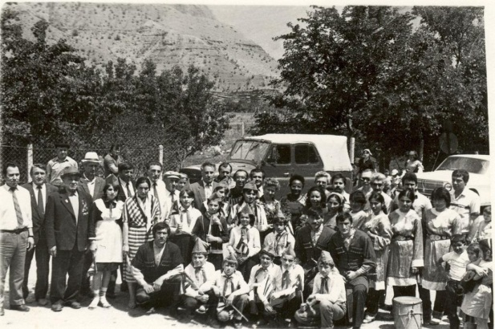
Молодые актеры. (2003г.) Танцевальный коллектив.
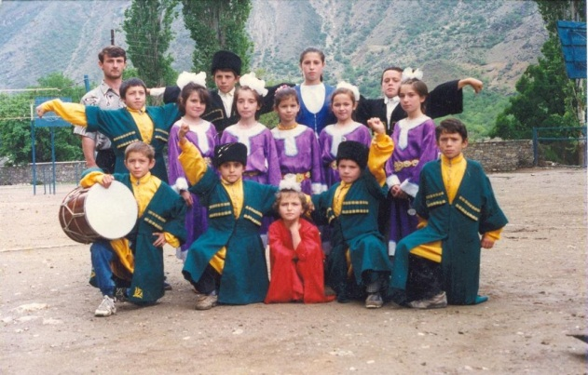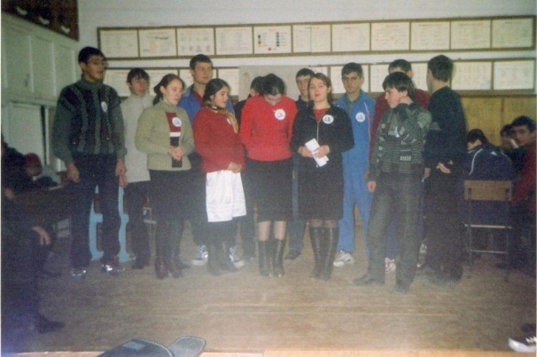
Ансамбль 2003 г. КВН-2003
Классные руководители в своих классах объявляют конкурс «Лучший ученик (ученица)». Учитываются такие показатели, как посещаемость, дисциплина, успеваемость, сохранность учебников, уважительное отношение к учителям и одноклассниками и активное участие в школьных мероприятиях. Ученик, выдержавший все пункты конкурса, награждается на последнем звонке приказом по школе. Лучший класс по школе-интернату награждается поездкой по достопримечательностям Республики Дагестан .
Условия жизни воспитанников и воспитательная работа в школе-интернате заметно обновились за последний учебный год. Свидетельством тому является то, что в 2002-2003 учебном году построен новый типовой корпус под общежитие, где созданы условия максимально приближенные к домашним. Кухонный и столовый твердый инвентарь и необходимые принадлежности соответствуют современным стандартам.
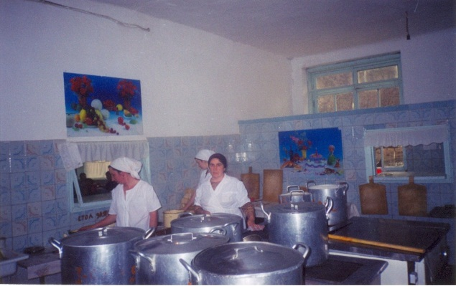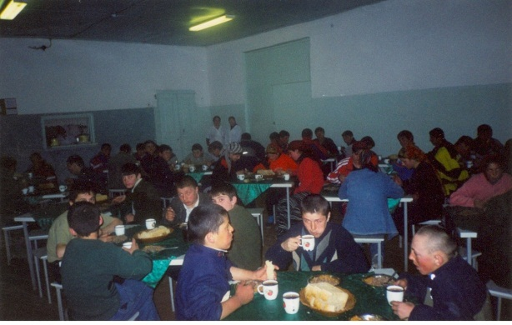
Повара за работой. Обед.
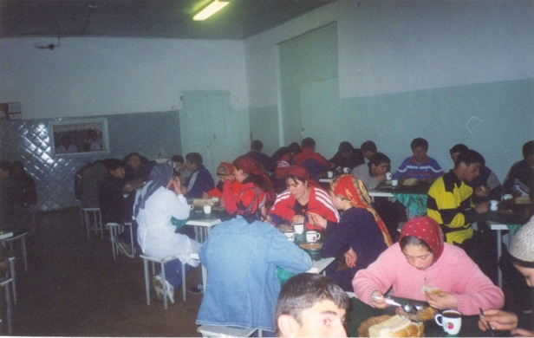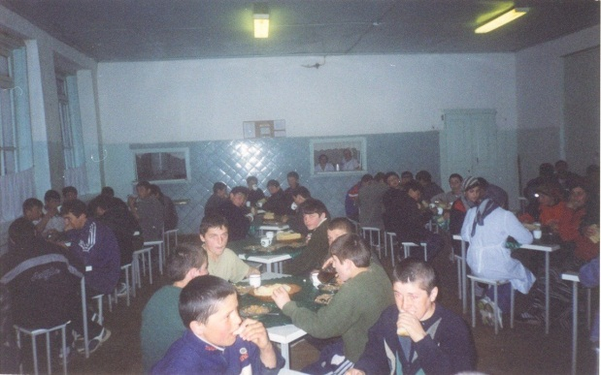
Завтрак. Ужин.
Складские помещения оснащены холодильными камерами, а также на стадии завершения установка мини-пекарни для собственного испечения хлеба. Баня-прачечная обеспечена стиральными машинами и сушильным агрегатом.
Условиями жизни и быта учащихся довольны родители воспитанников, которые считают, что наше учебное заведение является самым удобным и самым необходимым приютом для детей из малообеспеченных многодетных семей и обездоленных семей сел и районов нагорного Дагестана.
На должном уровне в школе-интернате поставлена работа с родителями. Они активисты классных и внеклассных мероприятий.
Каждая семья – это неповторимый организм со своим сложным механизмом. Воспитатели проводят родительские собрания.Мы работаем под девизом: «Школа – наш общий дом». Учителя, родители и дети участвуют в общих мероприятиях. Наша школа расположена в центре села, рядом проходит главная автотрасса. Поэтому в классах часто проводятся беседы на тему : « Пешеход, транспорт и дорога». За школой прикреплен скверик, разбитый в честь энергетиков первостроителей. Учащиеся ухаживают за памятником, следят за чистотой, высаживают цветы и кустарники. Часто проводятся субботники, санитарная очистка сквера.
При въезде в селение Курми на склонах гор растет молодой хвойный лес. Силами наших учащихся и по инициативе учителей биологии было посажено восемьсот молодых сосен. Лес разросся и спустился со склона горы к подножью. Жители нашего села берегут лес. Учащиеся нашей школы часто встречаются с экологами, проводят мероприятия по теме: «Земля, Солнце и Вода - наши лучшие друзья!».
Наши воспитатели прививают учащимся любовь к труду. Трудовые дела увлекают всех воспитанников школы. Они благоустраивают территорию школы. Воспитатели и учителя стараются правильно организовывать их труд, вырабатывают в них привычку к аккуратности, к точности действий при выполнении учебных заданий, прививают бережное отношение к личному и школьному имуществу. Учащиеся ремонтируют наглядные пособия, учебники, ухаживают за цветами. Забота о школьном имуществе, сохранности учебников, которые выдает школы, о чистоте класса, о собственном внешнем виде становится основой дальнейшего воспитания.
Параметры воспитательной работы в классах:
1.Посещение спектаклей, конкурсов, выставок, встречи со специалистами, с интересными людьми.
2.Классные часы, тематические вечера, дискотеки.
3.Участие в общественных мероприятиях.
4.Инициативные дела.
5.Труд в классе, в школе, на пришкольном участке.
6.Работа с родителями.
7.Проверка дневников, заполнение документации, мероприятия по обеспечению дисциплины и порядка.
Есть много традиционных акций, которые проходят ежегодно, но каждый год приносит много новых идей: КВН команды учителей, сборной выпускников и старшеклассников, встречи команд учителей и старшеклассников по спортивным видам.
Врачи, инженеры, бизнесмены, юристы, педагоги, военнослужащие, шофера, повара, библиотекари, просто мамы, папы, бабушки и дедушки – профессии наших выпускников.
Наши выпускники с чистой совестью выполняли свой долг, где бы они ни находились. Нет ни одного человека, за которого пришлось бы краснеть.
Гаджиев Абуханипа – летчик –испытатель, погиб при исполнении служебных обязанностей, выполняя учебно-военный полет, Вечная память. Ты всегда в наших сердцах.
Харалов Магомед – героически погиб, выполняя свой интернациональный долг в Афганистане, Вечная память. Ты всегда в наших сердцах.
В Афганистане служили, выполняя интернациональный долг:
1.Абасов Магомед
2.Исаев Магомед
3.Нурудинов Магомедали
Нелегкую службу несли в Чеченских событиях:
1.АбдулаевГасан
2.Исаков Гусейн
3.Исаков Гасан
4.Мусаев Сахратула
5.Магомедов Магомед

ГЭСовская школа-интернат ныне Курминская является кузницей кадров для многих городов и районов Дагестана и за ее пределами

1.Кебедгаджиева Хадижат – кандидат медицинских наук.
2.Гасанов Гаджи – доктор медицинских наук.
3.Абдулмуталибов Гаджи – кандидат сельскохозяйственных наук.
4.Алиев Муртазали – доктор медицинских наук.
5.Дибиров Абдулнасир – доктор философских наук.
6.Рамазанов Мутаилум – доктор медицинских наук.
7.Ханикалов Ханикал – кандидат математических наук.
8.Гаджиев Гитинахма – заслуженный художник Российской Федерации.
9.Абдулгамидов Магомед – кандидат биологических наук.
10.Садыкбегов Магомед – полковник милиции.
11.Ахмедмухтаров Магомед – полковник Российской Армии.
12.Хандаев Магомед – генерал-майор Российской Армии.
13.Омаров Абдула О. – генеральный директор объединения «Махачкалатеплоэнерго»
14.Джамалудинов Юнускади А – кандидат мед. Наук , заведующий отделением риналогии ЦКБ.
15.Нурудинов Омаржан Начальник снабжение государственной библиотеки им. В.И. Ленина г. Москва.
16.Гаджиев Магомед А. - Директор ООО «Аргус – СБ»
17.Мусаев Гаджимурад – зам. директора Дагэнерго
18.Ильясов Сулейман – ОАО Дагэнергострой , главный инженер.
19.Нурудинов Магомед М-С. – заслуженный энергетик Дагестана, зам. директора Энергострой ЛТД
20.Гамзатов Тимур Г.– генеральный директор ДГК
21.Алиев Муртазаали М. – заведующий хирургическим отделением, профессор, доктор, медицинских наук.
22.Хуршилов Бунямин М. – Генеральный директор Гунибской ГЭС
23.Ахмедов Султанмурад – заслуженный строитель Дагестана
Выпускники часто заходят к нам, то они судьи, то участники, а то и спонсоры.
Мы по праву гордимся достижениями таких наших выпускников.
Эти выпускники являются гордостью не только нашего интерната, но и идеалами для наших учащихся.
Немалую роль в их достижениях сыграли учителя, которые и сейчас продолжают работать над повышением качества знаний и укреплением дисциплины.

